PHIẾU 14 ÔN TẬP CỦNG CỐ KIẾN THỨC
MÔN TIẾNG VIỆT LỚP 1

A. BÀI VIẾT
1. Vần: ăm, im, yêm, uôi, ây, âu

2. Từ ngữ: tiếng hót, rửa mặt, chim câu, làng xóm

3. Câu: Ngày nghỉ, bạn Chiến đi chăn bò còn bạn Lan bới giun cho ngan ăn.

4. Viết chính tả: Đọc thầm và chép lại bài thơ sau: (Lưu ý: Đối với HS học theo sách TV công nghệ giáo dục phụ huynh đọc cho HS viết bài)
Quê nội
Quê nội tôi ở vùng ven biển. Nơi đó có bờ cát trắng tinh và hương vị mặn nồng của hạt muối biển cả. Những hạt muối được kết tinh từ làn nước biển trong xanh hoà cùng những giọt mồ hôi thánh thót trưa hè.
B. ĐỌC
1. Đọc hiểu và làm bài tập
Bài 1. Điền vần ăm hay âm?
n ..`…. ..ngủ t………. tre đ..…`.…. sen đường h.…`…….
Bài 2: Nhìn hình ghi tên:
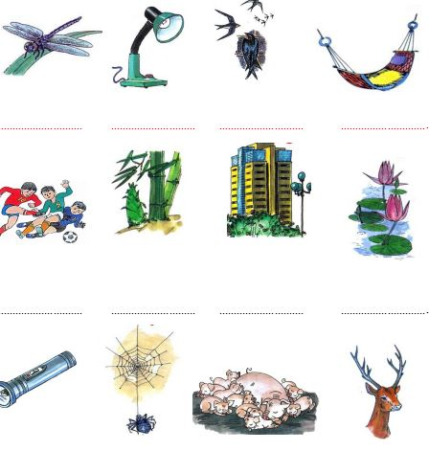
……………..….. ………………… …………………………. …………………
2. Đọc thành tiếng
1. im, um, iêm, yêm, uôm, ươm, ot, at, ôt, ơt, et, êt, ut, ưt.
2. Múi bưởi, nền nhà, bay lượn, yên ngựa, mơn mởn, vui xới, hồn nhiên, yên vui.
3. Ban ngày, Sẻ mải đi kiếm ăn cho cả nhà. Tối đến, Sẻ mới có thời gian âu yếm đàn con.
4. Đọc đoạn văn sau: Dành riêng cho HS học theo chương trình CGD
Cái kẻng
Mỗi lần Sư Tử cần gọi cả rừng, Gà phải gáy lớn ò ó o. Đã mấy bữa nay, Gà đau họng, ai nấy đều lo.
Khỉ và Thỏ vào làng tìm thầy chữa họng cho Gà. Thấy người dùng kẻng để gọi dân làng, chúng bèn xin khiêng về, treo lên cây. Từ đấy, khi cần gọi cả rừng, chúng chỉ cần gõ beng… beng…
ĐÁP ÁN VÀ HƯỚNG DẪN CHẤM BÀI TẬP CỦNG CỐ KIẾN THỨC MÔN TIẾNG VIỆT LỚP 1

A. Kiểm tra viết:
Câu 1: (1đ)
- Viết đúng chính tả, nét nối liền mạch....: Mỗi vần viết đúng được 0, 2đ

Câu 2: (1đ)
- Viết đúng chính tả, nét nối liền mạch, dấu thanh viết đúng vị trí...: Mỗi từ viết đúng được 0,25 đ

Câu 3: (2đ)
- Viết câu đúng chính tả, nét nối liền mạch, dấu thanh viết đúng vị trí, khoảng cách đều đẹp.
Câu 4:
Thời gian: 15 đến 20 phút.  PH đọc, HS nghe viết (Hoặc HS tự chép) | 1. Chính tả  (6 điểm) | - 6 điểm: Viết đúng, thẳng dòng, đúng kiểu chữ, đẹp sạch sẽ, rõ ràng.  - 5 điểm: Viết đúng, không đều nét.  - Điểm dưới 4: Tuỳ vào mức độ viết của HS.  * Mỗi lỗi viết sai, viết thừa, viết thiếu trừ 0,25 điểm.
- Đọc
1. Đọc hiểu và làm bài tập
Bài 1. Bài 1. Điền vần ăm hay âm? (1 điểm)
nằm ngủ tăm tre đầm sen đường hầm.
Bài 2: Nhìn hình ghi tên: (3 điểm)
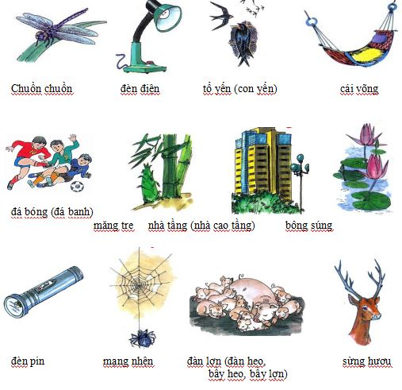

BIỂU ĐIỂM - đọc thành tiếng lớp 1

Điểm tối đa cho mỗi bài đọc là 6 điểm.
Cách đánh giá, cho điểm:
1. Đọc thành tiếng các vần (1đ)
- Đọc đúng to, rõ ràng, đảm bảo thời gian quy định: 0,4 điểm/vần
- Đọc sai hoặc không đọc được (dừng quá 5giây/vần) không được điểm
2. Đọc thành tiếng các từ ngữ (2đ)
- Đọc đúng, to, rõ ràng, đảm bảo thời gian quy định (0,4đ/ vần)
- Đọc sai hoặc không đọc được (dừng quá 5giây/từ ngữ) không được điểm
3. Đọc thành tiếng các câu văn xuôi (3đ)
- Đọc đúng, to, rõ ràng, trôi chảy (1, 5 đ/ câu)
- Đọc sai hoặc không đọc được (dừng quá 5giây/vần) không được điểm.
4. Đọc đoạn văn sau: Dành riêng cho HS học theo chương trình CGD
 | 2. Đọc thành tiếng  (6 điểm) | -Tốc độ đọc 25 – 30 tiếng/1phút | - Điểm 6: Đọc đúng, to, rõ ràng, đảm bảo thời gian quy định.  - Điểm 5: Đọc đúng, to, rõ ràng (còn đánh vần 1-3 tiếng).  - Điểm dưới 4: Tuỳ vào việc đọc chậm, đọc sai,... của HS.  * Mỗi lỗi đọc sai, đọc thừa, đọc thiếu trừ 0,25 điểm.  Lưu ý: Trong trường hợp HS đọc chưa đúng, hoặc không đọc được tiếng nào, có thể cho HS phân tích lại tiếng đó.

